九宫格日记网使用说明书

配置源程序

附加MySQL数据库
（1）将MR\源码\第14章\Database文件夹中的扩展名为db_9griddiary.sql的文件拷贝到本地机器中。
（2）在如图1.1所示的MySQL工作台界面中，单击Manage Import / Export超链接。
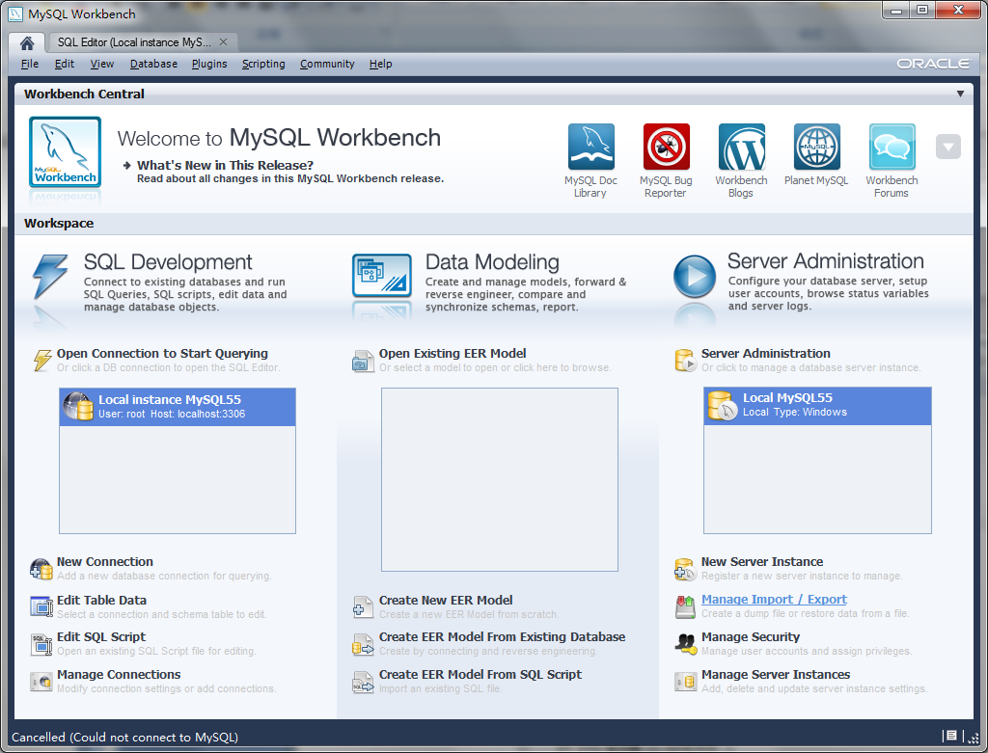
图1.1 MySQL工作台
（3）将打开如图1.2所示的输入用户密码的对话框，在该对话框中输入root用户的密码，这里为root，单击确定按钮，将打开Admin选项卡，在该选择卡中，单击左侧的Data Import/Restore列表项，在右侧将显示用于进行数据导入的相关内容。
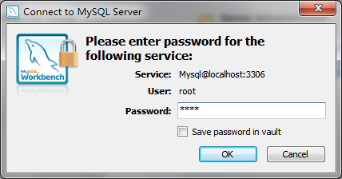
图1.2 输入用户密码对话框
（4）在Admin选项卡的右侧选中“Import from Self-ContainedFile”单选按钮，然后在FilePath文本框中输入拷贝到本地机上的db_9griddiary.sql文件的路径，如图1.3所示。
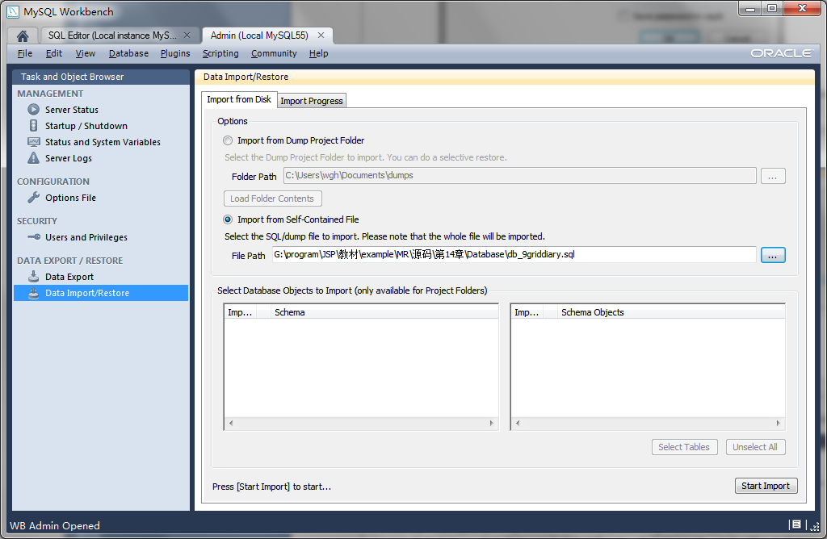
图1.3 设置导入SQL文件的路径
（5）单击“Start Import”按钮，完成数据库文件的导入，也就是完成数据库的附加操作。

将程序导入到Eclipse中，并发布运行
（1）将“MR\源码\第14章\9GridDiary”文件夹拷贝到Eclipse的工作空间中。
（2）启动Eclipse，在左侧的“包资源管理器”中，单击鼠标右键，选择“导入”菜单项，在弹出的对话框中，展开“常规”节点，并选择“现有项目到工作空间中”子节点，如图1.4所示。
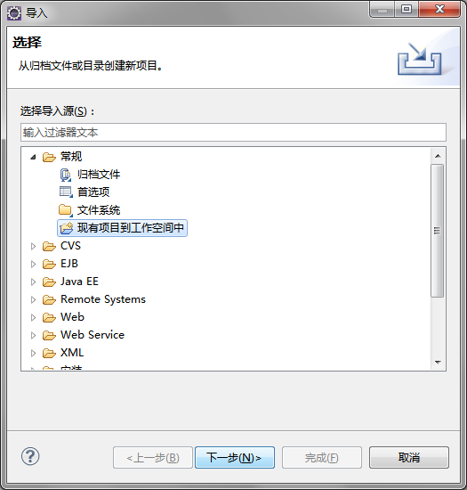
图1.4 “导入”对话框
（3）单击“下一步”按钮，进入到“导入项目”对话框中，选择工作空间中的9GridDiary，单击“完成”按钮，完成项目的导入。
（4）将程序所需的MySQL数据库驱动包（mysql-connector-java-5.1.20-bin.jar）和JSTL包（javax.servlet.jsp.jstl-api-1.2.1.jar和javax.servlet.jsp.jstl-1.2.1.jar）拷贝到工程的WebContent\WEB-INF\lib文件夹中。
（5）在左侧的“包资源管理器”中，找到项目名称节点9GridDiary，并在该节点上单击鼠标右键，在弹出的快捷菜单中选择“运行方式”/“在服务器上运行”菜单项，将打开“在服务器上运行”对话框，在该对话框中，单击“完成”按钮，即可运行该程序。
说明：如果您的Eclipse中没有配置Web服务器，则在进行第5步之前，需要先配置Web服务器。关于如何配置Web服务器的内容请参见书中第3章的3.6节中的“3.配置Web服务器”一节。

使用说明

系统介绍
随着工作和生活节奏的不断加快，属于自己的私人时间也越来越少，日记这种传统的倾诉方式也逐渐被人们所淡忘，取而代之的是各种各样的网络日志。不过，最近网络中又出现了一种全新的日记方式，九宫格日记，它由九个方方正正的格子组成，让用户可以像做填空题那样对号入座，填写相应的内容，从而完成一篇日记，整个过程不过几分钟。九宫格日记因其便捷、省时等优点在网上迅速风行开来，倍受学生、年轻上班族青睐。

操作注意事项
本系统的mr用户的密码为：mrsoft。

操作流程
（1）运行九宫格日记网以后，将分页显示日记列表，在该列表中，将鼠标移动到日记缩略图片上时，将显示一个放大镜图标，单击该图片，可以展开日记图片，展开日记图片以后，可以对图片进行旋转或查看图片原图。
（2）单击主菜单中的“注册”超链接，可以打开用户注册窗口实现用户注册。
（3）单击主菜单中的“登录”超链接，可以打开登录窗口实现用户登录。在登录窗口中，还可以实现找回密码功能。
（4）用户登录后，可以查看自己的日记和写九宫格日记。

